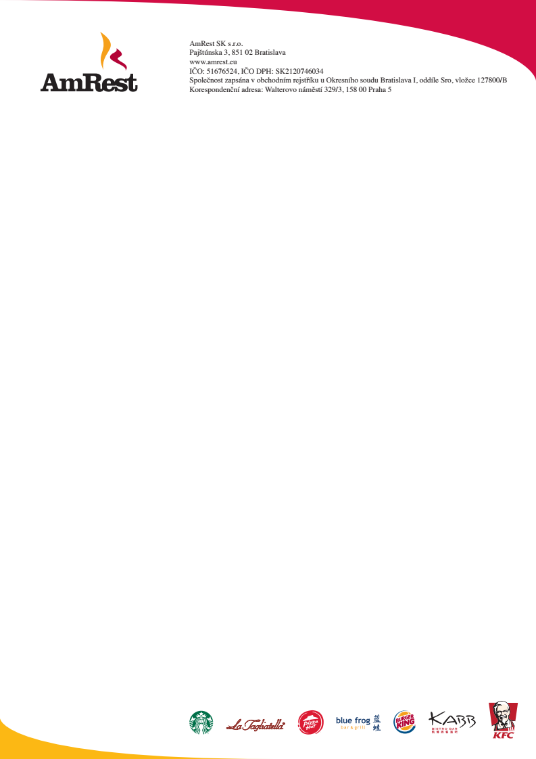

AmRest SK s.r.o.

Výročná správa za rok
1. 1. 2022
-
31. 12. 2022

Obchodné meno: AmRest SK s.r.o.
Právna forma: spoločnosť s ručením obmedzeným
Sídlo: Pajštúnska 3, 851 02 Bratislava - Petržalka
IČ: 51676524
DIČ : 2120746034
Spoločnosť je zapísaná v Obchodnom registri Okresného súdu Bratislava I, oddiel: sro, vložka číslo: 127800/B .
Deň zápisu: 18.04.2018
Základný kapitál: 1 400 000 EUR
Predmet podnikania:
- pohostinská činnosť a výroba hotových jedál pre výdajne
- poskytovanie služieb rýchleho občerstvenia v spojení s predajom na priamu konzumáciu
- výroba nápojov
- kúpa tovaru na účely jeho predaja konečnému spotrebiteľovi (maloobchod) alebo iným prevádzkovateľom živnosti (veľkoobchod)
- spracovanie a konzervovanie zemiakov, ovocia a zeleniny
- sprostredkovateľská činnosť v oblasti obchodu
- sprostredkovateľská činnosť v oblasti služieb
- skladovanie a uskladňovanie
- baliace činnosti, manipulácia s tovarom
- počítačové služby
- služby súvisiace s počítačovým spracovaním údajov
- prenájom nehnuteľností spojený s poskytovaním iných než základných služieb spojených s prenájmom
- prenájom hnuteľných vecí
- organizovanie športových, kultúrnych a iných spoločenských podujatí
- poskytovanie obslužných služieb pri kultúrnych a iných spoločenských podujatiach
- reklamné a marketingové služby

Konatelia ku dňu 31.12.2022: od 01.10.2021 Ismael Sánchez Moreno

od 01.10.2021 Santiago Joaquin Gallo Pérez
od 01.10.2021 Daniel del Río Benítez
V mene spoločnosti sú oprávnení konať vždy dvaja konatelia spoločne. Každý konateľ podpisuje za spoločnosť tak, že pripojí svoj podpis k vytlačenému alebo napísanému obchodnému menu
spoločnosti.

Obsah

Časť 1 – Správa o podnikateľskej činnosti spoločnosti
Časť 2 – Správa nezávislého audítora
Časť 3 – Účtovná závierka

Správa o podnikateľskej činnosti spoločnosti

Obchodné zameranie spoločnosti

Spoločnosť je prevádzkovateľom reštaurácií rýchleho občerstvenia Burger King a Pizza Hut na slovenskom trhu. Reštaurácie prevádzkuje na základe poskytnutej licencie. Spoločnosť AmRest SK s.r.o. je výhradným držiteľom licencie na prevádzkovanie reštaurácií Burger King a Pizza Hut v Slovenskej republike, licenciu ďalej neposkytuje.

K 31. 12. 2022 prevádzkuje spoločnosť AmRest SK s.r.o. 8 reštaurácií Burger King a 3 reštaurácie Pizza Hut, v Bratislave, Prešove, Liptovskom Mikuláši a Zvolenu.

Produkty

Burger King

Burger King je reťazec rýchleho občerstvenia, ktorého koncept je založený na jedinečnej chuti mäsa grilovaného na naozajstnom ohni. Hlavným produktom je Whopper burger, ktorý sa predáva v najrôznejších variantoch od najmenšieho Whopper Junior až po Triple Whopper s tromi plátkami mäsa. V našich reštauráciách máme širokú ponuku produktov pre každého. Predávame nielen burgery - zákazníci si môžu vybrať aj zo šalátov, rôznych druhov príloh, dezertov a teplých nápojov. Ďalšou jedinečnosťou, ktorú ponúka len naša značka, je možnosť zostaviť si svoj burger podľa vlastného výberu bez akéhokoľvek obmedzenia. Táto exkluzívna možnosť je nazývaná "Have It Your Way" a je medzi zákazníkmi veľmi obľúbená a tiež využívaná. Naše najlepšie burgery sú vždy pripravované na ohni zo 100% hovädzieho mäsa, a práve v tom je ich jedinečnosť. Pre nás je chuť produktu to najdôležitejšie.

Pizza Hut
Pizza Hut je reštauračný reťazec zameraný na taliansko-americkú kuchyňu, zameriava sa hlavne na rôzne druhy pizze. Rovnako ako u ostatných značiek AmRest sú výrobky Pizza Hut vždy čerstvé, pripravené z vybraných surovín a výrobky podliehajú prísnym hygienickým a kvalitatívnym štandardom.

Sezónnosť produkcie a zákazníci
V prípade spoločnosti nie je sezónnosť produkcie významná. Spoločnosť zaznamenáva najnižšie tržby pravidelne v prvom štvrťroku, toto obdobie v sebe zahŕňa najkratšímesiac v roku a má teda najmenej prevádzkových dní, v tomto ročnom období tiež menej ľudí preferuje návštevy reštaurácií. V treťom a štvrtom štvrťroku sú tržby najvyššie vďaka plnej turistickej sezóne a vďaka predvianočnému obdobiu, ktoré sa najviac prejavuje v nárastoch tržieb v obchodných centrách.

Environmentálnu zodpovednosť a prístup k životnému prostrediu

Všetky odpady produkované spoločnosťou spadajú do kategórie odpadu O, tj. nemajú nebezpečné vlastnosti. Všetky využiteľné zložky odpadu, tj. papierové a kartónové obaly, plastové obaly, biologicky rozložiteľný odpad kuchynský a reštauračný, jedlý olej a tuk sú separované zvlášť od zmesového komunálneho odpadu a odovzdávané oprávnenej osobe na ich ďalšie využitie.
Všetky prevádzky majú zaistený pravidelný servis prevencie proti škodcom (deratizácia, dezinsekcia, dezinfekcia), ktorý spočíva v pravidelnom preventívnom servise a prípadných havarijných okamžitých zásahoch podľa potreby.
V reštauráciách sú používané výhradne profesionálne čistiace prostriedky určené pre gastroprevádzky.

Zamestnanci

Hodnotenie pracovného výkonu a vytváranie pracovných miest

Spoločnosť presadzuje potrebu znalostí a dodržiavanie kľúčových hodnôt, kultúry a strategických cieľov spoločnosti všetkými svojimi zamestnancami. Raz ročne prebieha hodnotenie pracovného výkonu vedúcich zamestnancov spoločnosti.
Hodnotenie prebieha nielen po stránke odbornej, pretože spoločnosť ide cestou budovania prevádzkovej dokonalosti, ale aj po stránke ľudskej, nakoľko spoločnosť podporuje zamestnancov s pozitívnou energiou, kreativitou, zodpovednosťou a schopnosťou podávať úprimnú spätnú väzbu. Zároveň s hodnotením prebieha prípadná úprava platov zamestnancov a vyplácanie bonusov za hodnotené obdobie. Stanovenie bonusov je založené na precízne vypracovanom bonusovom programe.
Kľúčové hodnoty (ako je dôvera, spravodlivosť, lojalita, zodpovednosť a obozretnosť) a systémy hodnotenia PPA a Colaboration Pulse urobili zo spoločnosti firmu, ktorá sa vyznačuje skvelými a nadšenými zamestnancami.
Vzhľadom k pokračujúcemu rozvoju spoločnosti sú tvorené ďalšie pracovné miesta a kontinuálne prebieha nábor nových zamestnancov na všetkých pozíciách pre novo otvárané prevádzky.

Príprava zamestnancov pre výkon pozície, osobný rozvoj

V spoločnosti prebieha nábor zamestnancov z externých aj interných zdrojov, s rastom spoločnosti sa čoraz viac zameriavame tiež na rozvoj našich existujúcich zamestnancov a s tým spojené interné povyšovanie. Pre každú pozíciu v našich prevádzkach používame ucelený tréningový systém. Každý tréning je zakončený záverečným zhodnotením.
Každoročne sa pre všetkých manažérov reštaurácií a vedúci jednotlivých oddelení centrály a vybraných najlepších pracovníkov organizuje LUA (Leadership University of AmRest), ktoré je vždy perfektne pripravené a je veľkým prínosom pre všetkých zúčastnených.

Vývoj spoločnosti v bežnom roku

Spoločnosť nemá organizačnú zložku podniku v zahraničí. Nenadobudla vlastné akcie, podiely resp. akcie materskej spoločnosti. Spoločnosť nevykonáva výskum a vývoj.
V roku 2022 boli otvorené 3 nové reštaurácie Burger King v Prešove, Liptovskom Mikuláši a Zvolenu.
Spoločnosť požiadala o štátnu pomoc v rámci opatrení, ktoré vláda Slovenskej republiky prijala v snahe pomôcť prekonať negatívne dopady pandémie COVID-19 na ekonomiku a podnikateľov, konkrétne:
• Poskytnutie príspevku na náhradu mzdy zamestnanca, z dôvodu, že Spoločnosť musela zatvoriť svoje prevádzky alebo obmedziť svoju činnosť na základe rozhodnutia Úradu verejného zdravotníctva vo výške náhrady mzdy zamestnanca najviac vo výške 80 % jeho celkovej ceny práce, najviac vo výške 1 100 EUR (3A).

Podmienkou poskytnutia príspevku je udržanie pracovných miest po dobu jedného mesiaca v čase vyhlásenia mimoriadnej situácie, núdzového alebo výnimočného stavu a dva mesiace po jeho ukončení, a to aj v prípade prerušenia alebo obmedzenia svojej prevádzkovej činnosti.
• Poskytnutie príspevku na mzdy zamestnanca v prípade, že Spoločnosť udrží pracovné miesta aj v prípade prerušenia alebo obmedzenia svojej činnosti počas vyhlásenej mimoriadnej situácie, a to:
o vo výške náhrady mzdy zamestnanca najviac vo výške 80 % jeho celkovej ceny práce, najviac vo výške 1 100 EUR
Spoločnosti bola poskytnutá dotácia vo výške 44 212,40 EUR

V období od 1.1.2022 do 31.12.2022 spoločnosť dosiahla straty vo výške 1 402 111,6 EUR. Štatutárny orgán navrhuje preúčtovanie výsledku hospodárenia za rok končiaci sa k 31. decembru 2022 do neuhradenej straty minulých období.

Budúci vývoj spoločnosti
Vízia
Víziou spoločnosti je stať sa najväčším prevádzkovateľom značkových reštaurácií v Slovenskej republike. Poskytovať kvalitné a chutné produkty za konkurencieschopné ceny prostredníctvom výnimočného zákazníckeho servisu.
Plán
Spoločnosť sa zameriava na rast predaja prostredníctvom budovania nových reštaurácií. V roku 2023 plánuje spoločnosť otvoriť na starostlivo vybraných miestach v SR ďalšie nové moderné prevádzkarne, ktoré budú sledovať nastavený trend znižovania energetickej náročnosti pri zachovaní vysokej kvality služieb.

Následné udalosti
Po 31. decembri 2022 do dňa zostavenia účtovnej závierky nenastali žiadne udalosti, ktoré by si vyžadovali zverejnenie alebo vykázanie v účtovnej závierke za rok 2022.

Informácie o vývoji tržieb spoločnosti

Tržby reštaurácií AmRest SK v EUR bez DPH v priebehu rokov 2018-2022
Počet transakcií v reštauráciách AmRest SK v priebehu rokov 2018 - 2022

Priemerný účet v EUR v reštauráciách AmRest SK v priebehu rokov 2018 - 2022
vrátane DPH

Dňa 31.5.2023

